คู่มือสำหรับโปรแกรมเมอร์

โปรแกรม Flight Data Display ประกอบไปด้วยสองส่วนหลักๆ คือ
1. รูปแบบข้อมูลและหลักการคำนวณค่าของข้อมูลที่จัดเก็บจากเครื่องบังคับวิทยุ
2. การคำนวณค่าของข้อมูลที่จัดเก็บจากอากาศยาน และการทำซิงโครนัสระหว่างเครื่องบังคับวิทยุกับอากาศยาน

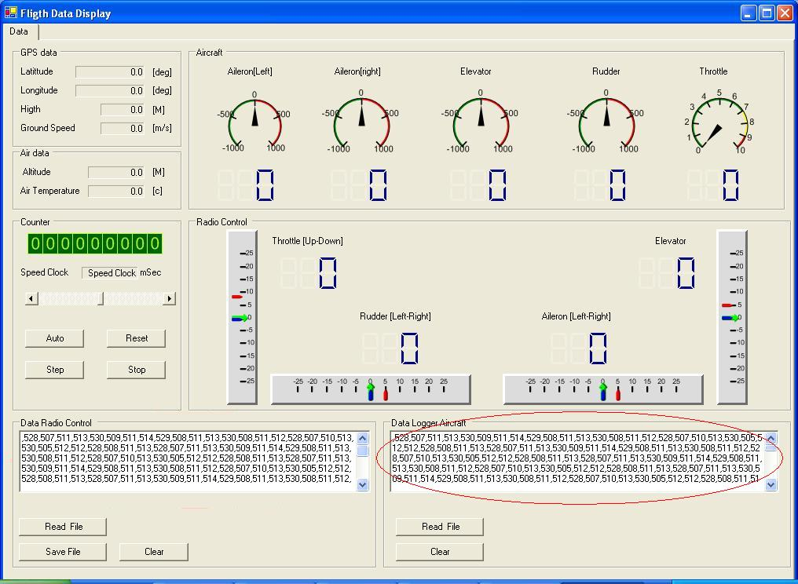

รูปแบบข้อมูลและหลักการคำนวณค่าของข้อมูลที่จัดเก็บจากเครื่องบังคับวิทยุ
ข้อมูลที่เข้ามาจะถูกแสดงออกมายัง TextBox ของโปรแกรม เมื่อข้อมูลสิ้นสุดแล้วแล้วหมายถึงการปิดเครื่องแปลงสัญญาณอนาล็อกเป็นดิจิตอล ก็จะถือว่าเป็นการสิ้นสุดการส่งข้อมูล หลังจากนั้นจะต้องทำการกดปุ่ม Save บันทึกข้อมูลนั้นให้อยู่ในรูปของเท็กไฟล์เพื่อนำข้อมูลที่ได้นั้นมาทำการคำนวณในลำดับต่อไป รูปแบบของข้อมูลที่จะถูกนำมาคำนวณจะมีรูปแบบดังตัวอย่างด้านล่าง โดยข้อมูลของแต่ละแกนบังคับทั้ง 4 แกนจะถูกแยกโดยเครื่องหมาย “ , ” ข้อมูลในส่วนนี้จะถูกเก็บไว้ทุกๆ 1ms ข้อมูล 1 ms จะใช้ข้อมูลอยู่ 4 ช่วง เช่น มิลลิวินาทีที่1-,528,507,511,513 มิลลิวินาทีที่2-,530,509,511,514

,528,507,511,513,530,509,511,514,529,508,511,513,530,508,511,512,528,507,510,513,530,505,512,512,528,508,511,513,528,507,511,513,530,509,511,514,529,508,511,513,530,508,511,512,528,507,510,513,530,505,512,512,528,508,511,513,528,507,511,513

รูปแบบของข้อมูล ,throttle ,elevator ,rudder ,aileron
ในตัวโปรแกรมนี้จะทำการแยกเครื่องหมายออกและนำไปพักไว้ใน Array และทำการเรียกใช้เพื่อคำนวณหาค่าการเปลี่ยนแปลงของแกนบังคับ โดยจะได้ผลลัพธ์ที่ออกมาเป็นองศา จากการที่เราได้ทำการวัดค่าองศาของแกนบังคับทั้ง 4 แกนแล้ว โดยวัดจากจุดหมุนถึงปลายของแกนบังคับเราจะได้มุมทั้งหมดเท่ากับ 55 องศา ในแกนบังคับแต่ละแกนจะมีค่าที่ได้ต่างกันไปคือ
- แกนบังคับ throttle จะมีค่าอยู่ระหว่าง 228-803 ค่ากลางประมาณ 502-507
- แกนบังคับ elevator จะมีค่าอยู่ระหว่าง 206-808 ค่ากลางประมาณ 504-509
- แกนบังคับ rudder จะมีค่าอยู่ระหว่าง 172-855 ค่ากลางประมาณ 509-511
- แกนบังคับ aileron จะมีค่าอยู่ระหว่าง 164-860 ค่ากลางประมาณ 510-515
รูปแบบในการคำนวณแล้วเขียนโปรแกรมออกมาจะถูกแสดงออกมาเป็นโฟลชาร์ตด้านล่าง
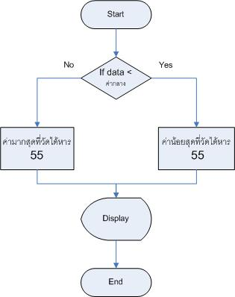
รูปที่3.11 โฟลชาร์ตในการคำนวณหาค่าองศาของแกนบังคับ

การคำนวณค่าของข้อมูลที่จัดเก็บจากอากาศยาน และการทำซิงโครนัสระหว่างเครื่องบังคับวิทยุกับอากาศยาน
ในการจัดการกับข้อมูลที่ได้จากอากาศยานและที่ได้จากเครื่องบังคับวิทยุเพื่อให้ข้อมูลทั้ง 2 ที่ซิงโครนัสกัน จะใช้การเขียนโปรแกรมหาข้อมูลเริ่มต้นคือ โปรแกรมจะเริ่มนำข้อมูลในส่วนของอากาศยานมาแยกเก็บไว้ใน Array และทำการหาค่าเริ่มต้น จากตำแหน่งค่าความเร็วรอบใบพัดไม่เท่ากับศูนย์ นั้นหมายถึงเครื่องบังคับวิทยุเริ่มเปิดทำงาน และทำการปรับค่าเริ่มต้นให้กับแผงวงจรควบคุมความเร็วมอเตอร์ โดยการปรับแกนบังคับมอเตอร์ไปที่บนสุด และกลับมาจุดต่ำสุด จะทำให้แผงวงจรควบคุมความเร็วมอเตอร์พร้อมทำงาน ส่งผลให้ใบพับเริ่มหมุน สรุปคือข้อมูลที่เราต้องการจะเริ่มต้นจากการเปิดเครื่องบังคับวิทยุ ดังแสดงในโฟลชาร์ตรูปที่ 3.38
รูปแบบของข้อมูลที่ได้จากอากาศยาน
#Pressure,Temperature,what lead,wing1,what lead,wing2,what lead,wing3,what, lead,wing4,Fan,Batterry
interrupt GPS = #GPS#
Time = เวลาปัจจุบัน YY-MM-DD HH:MM:SS:hh
Pressure = ค่าความกดอากาศ (ex. 4.540006)
Temperature = อุณหภูมิ
What lead = ตรวจเช็ครอบของเอ็นโค้ดเดอร์ว่ามีการหมุนไปด้านใด (A or B)
wing = A_pulse,B_pulse จะเป็นพลัสซ์ ของAก่อนแล้วจะเป็นพลัสซ์ของB
Fan = จำนวนรอบของใบพัด
Batterry = ค่าแรงดันของแบตเตอร์รี่
ตัวอย่างรูปแบบของข้อมูลที่ได้
#1.123456,35,A,1020,150,B,130,150,B,1000,1150,A,10,1,15,4.990000
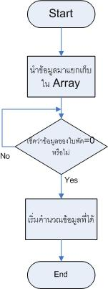

รูปที่ 3.12 โฟลชาร์ตในการหาค่าเริ่มต้นในการคำนวณ
ขั้นตอนการสร้างอุปกรณ์จัดเก็บข้อมูลอากาศยาน และเครื่องบังคับวิทยุ

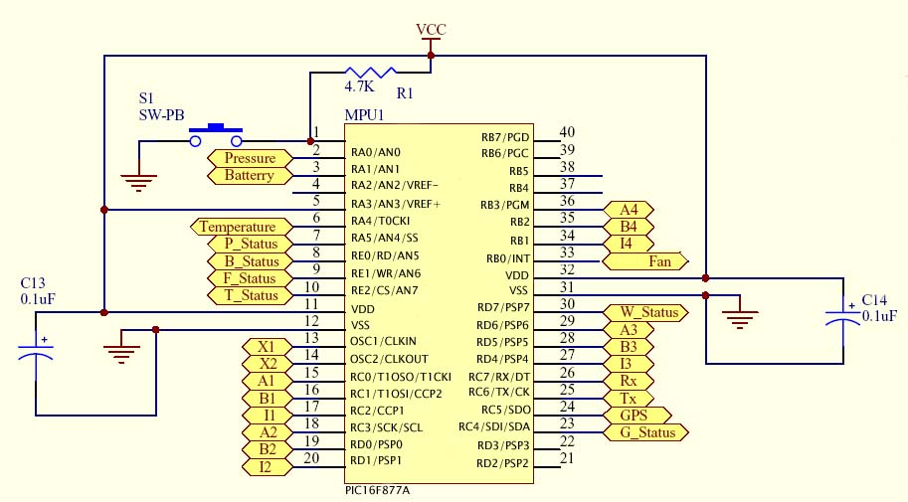
การเชื่อมต่ออุปกรณ์เซนเซอร์กับพอร์ตของไมโครคอนโทรลเลอร์

การเชื่อมต่อเซนเซอร์กับพอร์ตไมโครคอนโทรลเลอร์
จากรูปเป็นการแสดงการเชื่อมต่ออุปกรณ์เซนเซอร์เข้ากับพอร์ตของไมโครคอนโทรลเลอร์มีรายละเอียดดังนี้
- Pressure เชื่อมต่อกับพอร์ต RA0 ได้รับค่าจากอุปกรณ์เซนเซอร์เป็นอนาล็อกแล้วทำการแปลงเป็นดิจิตอลโดยใช้ฟังก์ชั่นของโปรแกรม CCS
- Battery เชื่อมต่อกับพอร์ต RA1 ได้รับค่าจากอุปกรณ์เซนเซอร์เป็นอนาล็อกแล้วทำการแปลงเป็นดิจิตอลโดยใช้ฟังก์ชั่นของโปรแกรม CCS
- Temperature (DS 1820) เชื่อมต่อกับพอร์ต RA4 ไมโครคอนโทรลเลอร์จะทำการส่งคำสั่งอ่านข้อมูลไปยังไอซี DS1820 เมื่อ DS1820 ได้รับคำสั่งอ่านจากไมโครคอนโทรลเลอร์ก็จะส่งข้อมูลอุณหภูมิที่เป็นข้อมูลแบบดิจิตอลออกไปให้กับไมโครคอนโทรลเลอร์เพื่อจัดการข้อมูลที่ได้
- Fan (Reflective photosensor) เชื่อมต่อกับพอร์ต RB0/INT ข้อมูลที่เข้ามายังพอร์ตนี้จะเป็นสัญญาณดิจิตอล 0 หรือ 1 ตามจังหวะการหมุนของใบพัด
- GPS เชื่อมต่อกับพอร์ต RC5 ข้อมูลที่เข้ามาจะเป็นสายข้อมูล (String)
- A1 ,B1 ,I1 เป็นการเชื่อมต่อกับพอร์ต RC0 ,RC1 ,RC2 เข้ากับเอ็นโค๊ดเดอร์ตรวจสอบระดับความเปลี่ยนแปลงของส่วนควบคุมการบินในส่วนของ Aileron ซ้าย
- A2 ,B2 ,I2 เป็นการเชื่อมต่อกับพอร์ต RC3 ,RD0 ,RD1 เข้ากับเอ็นโค๊ดเดอร์ตรวจสอบระดับความเปลี่ยนแปลงของส่วนควบคุมการบินในส่วนของ Aileron ขวา
- A3 ,B3 ,I3 เป็นการเชื่อมต่อกับพอร์ต RD6 ,RD5 ,RD4 เข้ากับเอ็นโค๊ดเดอร์ตรวจสอบระดับความเปลี่ยนแปลงของส่วนควบคุมการบินในส่วนของ Elevator
- A4 ,B4 ,I4 เป็นการเชื่อมต่อกับพอร์ต RB3 ,RB2 ,RB1 เข้ากับเอ็นโค๊ดเดอร์ตรวจสอบระดับความเปลี่ยนแปลงของส่วนควบคุมการบินในส่วนของ Rudder
- Tx ,Rx จะทำการเชื่อมต่อไปยังบอร์ด CompactFlash เพื่อทำการส่งข้อมูลไปทำการจัดเก็บ
- P_Statue ต่อไปยัง LED เพื่อแสดงสถานการณ์ทำงานของเซนเซอร์ตรวจจับความกดอากาศ
- B_Statue ต่อไปยัง LED เพื่อแสดงสถานการณ์ทำงานการเก็บข้อมูลแบตเตอร์รี่
- F_Statue ต่อไปยัง LED เพื่อแสดงสถานการณ์ทำงานการเก็บข้อมูลเซนเซอร์ตรวจจับความเร็วรอบใบพัด
- G_Statue ต่อไปยัง LED เพื่อแสดงสถานการณ์ทำงานการเก็บข้อมูล GPS

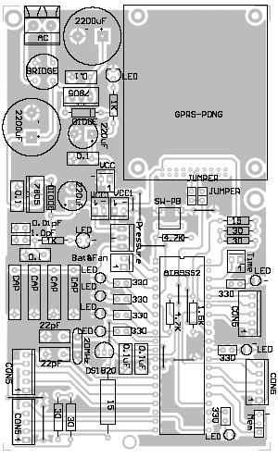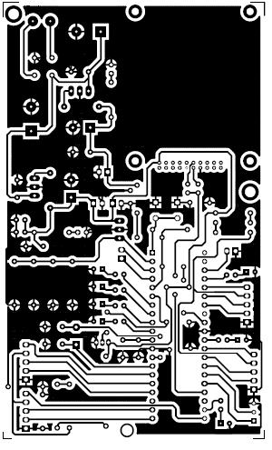

การจัดวางอุปกรณ์และลายทองแดงของบอร์ดไมโครคอนโทรลเลอร์ PIC18F877A

การเก็บข้อมูลของเครื่องบังคับวิทยุ

ในการเก็บข้อมูลของเครื่องบังคับวิทยุผู้จัดทำโครงงานนี้เลือกใช้ไมโครคอนโทรลเลอร์ เบอร์ 18F877A ใช้ความถี่ในการทำงาน 20MHz ทำการรับค่าอนาล็อกที่ได้จากตัวเครื่องบังคับวิทยุจำนวน 4 ช่องสัญญาณมาแปลงเป็นสัญญาณแบบดิจิตอล โดยใช้การทำ ADC ภายในตัวไมโครคอนโทรลเลอร์ และส่งข้อมูลไปยังพอร์ตอนุกรมของเครื่องคอมพิวเตอร์ และใช้โปรแกรมที่ได้พัฒนาขึ้นมาจากภาษา VB.NET เพื่อนอ่านและบันทึกข้อมูลที่ได้จากไมโครคอนโทรลเลอร์ ในส่วนของข้อมูลที่บันทึกได้นั้นจะอยู่ในรูปแบบของเท็กไฟล์

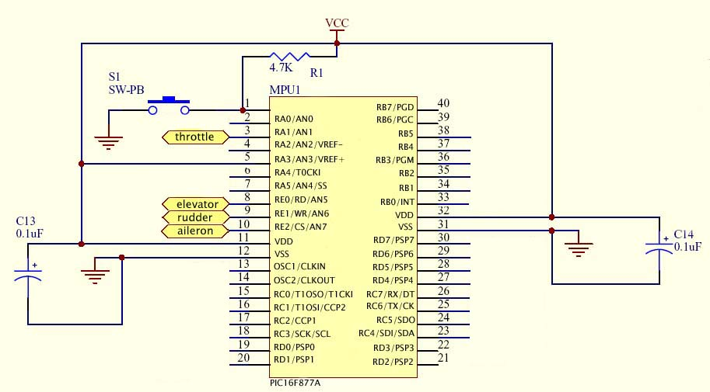
การเชื่อมต่อเครื่องบังคับวิทยุกับพอร์ตของไมโครคอนโทรลเลอร์
- throttle เชื่อมต่อกับพอร์ต RA1
- elevator เชื่อมต่อกับพอร์ต RE0
- rudder เชื่อมต่อกับพอร์ต RE1
- aileron เชื่อมต่อกับพอร์ต RE2
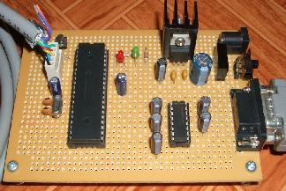
บอร์ดสำหรับการส่งข้อมูลจากเครื่องบังคับวิทยุไปยัง RS232

